ДальПищеПром 2019
23-я Специализированная выставка-ярмарка

Даты проведения: 28.02.2019 - 03.03.2019 г.г.
Место проведения: Легкоатлетический манеж стадиона им. Ленина (Хабаровск, Россия)
Тематика: Пищевая промышленность, напитки
Организаторы: Хабаровская международная ярмарка, ООО

Более двадцати лет специализированная выставка «ДальПищеПром» отражает основные тенденции развития пищевой и перерабатывающей отраслей. Это крупнейшая отраслевая выставка продуктов питания, промышленного и торгового оборудования, продукции сельскохозяйственного и агропромышленного комплекса. Главной задачей выставки является поддержка производителей продуктов питания и насыщение потребительского рынка сельскохозяйственной продукцией, произведенной не только на территории Дальнего Востока, но и всей территории РФ.
В рамках выставки специалисты смогут обсудить важнейшие проблемы отрасли, поработать напрямую с производителями продукции, проанализировать текущие рыночные тенденции, заключить договоры, установить новые и укрепить имеющиеся деловые контакты. Большая часть экспозиции отведена для предприятий, занимающихся современной упаковкой, торговым, технологическим и холодильным оборудованием.
Посетителей выставка ждут дегустации и презентации новой продукции предприятий агропромышленного комплекса и пищевой индустрии.
В деловую программу выставки включены тематические семинары для специалистов отрасли, презентации нового оборудования, конкурс для производителей «Золотая Медаль Хабаровской Международной Ярмарки». В 2018 году обладателем Большой золотой медали и золотой медали, стали представители Алтайского края - ООО «Елунинский пищевой комбинат» г. Барнаул
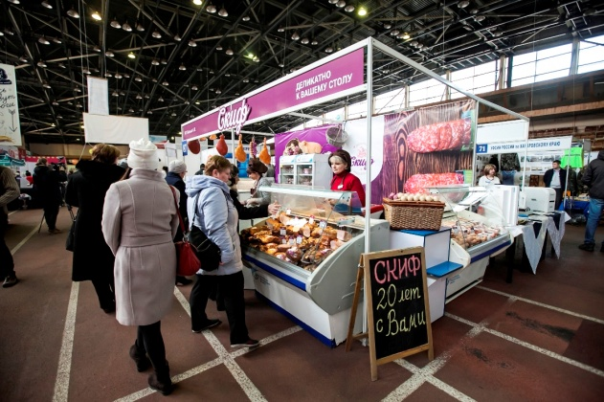
Для гостей выставки будет проведен очередной этап конкурса "Кухня без границ" с многочисленными дегустациями и мастер-классами по приготовлению различных блюд.

Отраслевая тематика выставки:
Пищевая промышленность: готовые продукты питания широкого спектра: сырье и полуфабрикаты; национальные продукты и эко продукты; специи, пряности и красители; безалкогольные напитки, минеральная и питьевая вода, соки; детское питание и диетические продукты; спортивное питание, биоактивные и пищевые добавки; морепродукты; Fast-food.
- Оборудование. Упаковка: технологическое, торговое, холодильное оборудование; упаковочное оборудование и материалы; весовое оборудование; промышленная санитария, уборочное оборудование и моющие средства.
- Ресторанный бизнес: комплексное оснащение ресторанов; профессиональная посуда и сервировка, аксессуары; дизайн и отделка интерьеров, текстиль и униформа; вендинг; клиниговые услуги

НО «Алтайский Фонд МСП» берет на себя организационные вопросы, включая оплату аренды выставочных площадей и выставочного оборудования. Координацию работы осуществляет центр поддержки предпринимательства Алтайского фонда МСП.
Количество участников ограничено. Дополнительную информацию по участию в выставке можно получить в Центре Мой бизнес
по тел: 8 800 222 83 22 (доб.1)
г. Барнаул, ул. Мало-Тобольская, 19

